ПРОЄКТ
Номер та назва навчального закладу | Тернопільський ліцей №21 – СМШ ім.І.Герети
Ідентифікаційний номер проєкту | №2

ВСІ ПУНКТИ Є ОБОВ’ЯЗКОВИМИ ДЛЯ ЗАПОВНЕННЯ!

Інформація про автора/ку проєкту:

Ім’я та Прізвище автора/ки  або представника від команди | Глюз Наталя
Клас навчального закладу: | 10-А
E-mail: | nataliahlues89@gmail.com
Контактний № тел. | +380985450453

Підпис
Ім’я та Прізвища учасників команди проєкту | Глюз Наталя

1. Назва проєкту (не більше 15 слів):

«Ланч зона на вулиці»

2. ПІБ автора/ки або команди авторів проєкту:

Глюз Наталя Володимирівна

3. Тематика проєкту:

Збільшення кількості обідніх та відпочинкових зон для учнів 1-11 класів

4. Місце реалізації проєкту

Пришкільна ділянка(додаток 1)

5. Потреби яких учнів задовольняє проєкт (основні групи учнів, які зможуть користуватися результатами проекту, як ними буде використовуватись проєкт, які зміни відбудуться завдяки користуванню реалізованим проєктом):

Завдяки реалізації цього проєкту учні зможуть обідати та проводити більше часу, спілкуючись з однокласниками, на свіжому повітрі.

6. Часові рамки впровадження проєкту (скільки часу потрібно для реалізації):

2-3 місяці

7. Опис проекту(проблема, на вирішення якої він спрямований; запропоновані рішення; пояснення, чому саме це завдання повинно бути реалізоване і яким чином його реалізація вплине на подальше життя навчального закладу.

На час пандемії та впроваджених карантинних заходів учні молодших та старших класів не можуть відвідувати їдальню одночасно. Реалізувавгий цей проєкт, учні матимуть можливість обідати взручний час неа вулиці під накриттям, спілкуючись з однолітками.

8. Орієнтовна вартість (кошторис) проєкту (всі складові проєкту та їх орієнтовна вартість)

Найменування товарів(робіт, послуг) | Вартість, грн.
Навіс | 20 000
Столи(4 шт.) | 6 000
Стільці(16 шт.) | 12 800
Смітник | 800
Вазони(2 шт.) | 1000
ВСЬОГО | 40600

9. Додатки (фотографії, малюнки, схеми, описи, графічні зображення, додаткові пояснення, тощо) вказати перелік:

1. Пришкільна ділянка для реалізації проєкту

2. Орієнтовний вигляд проєкту

Додаток 1
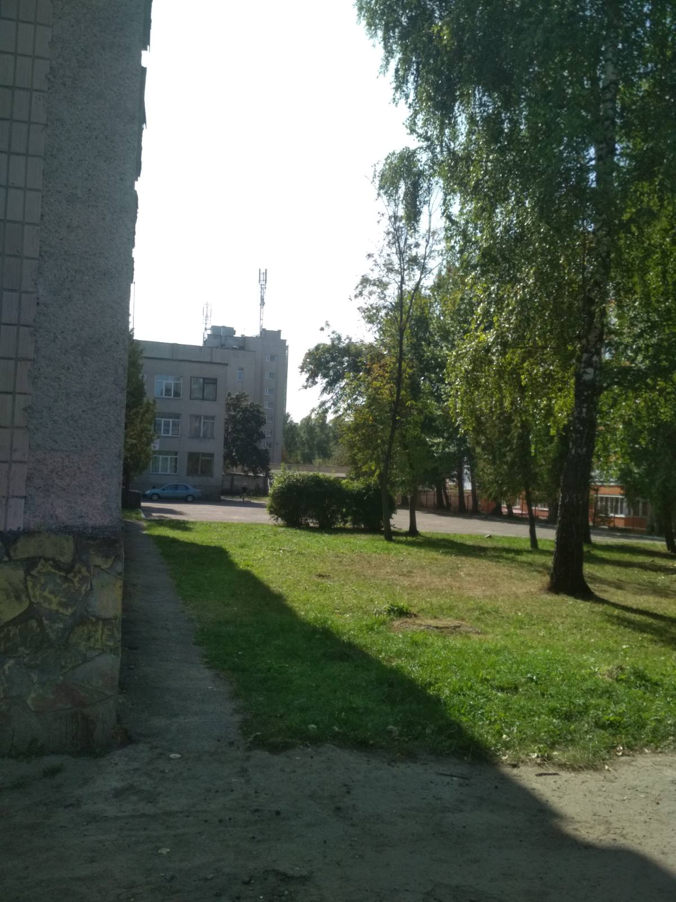

Додаток 2

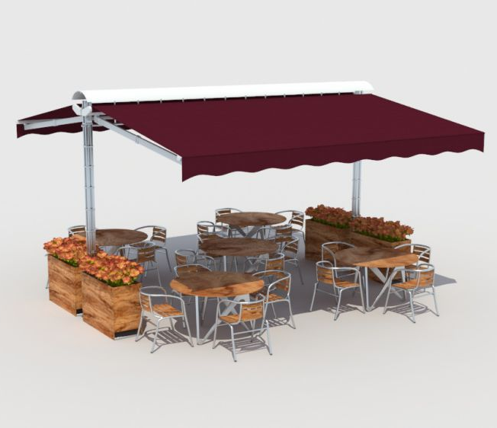

КВИТАНЦІЯ ПРО ПРИЙОМ ПРОЕКТУ
Заповнюється Уповноваженою особою
Дата надходження: __________________
Номер у реєстрації проектів: _____________________
ПІП та підпис особи, що реєструє: _______________________

БЛАНК Попередньої підтримки Проєкту

№пп | Прізвище Ім’я | Клас | № учнівського квитка | Підпис
1
2
3
4
5
6
7
8
9
10

